

Tema
SISTEMA DE CONVERSION DE UNIDADES USANDO UN WEB SERVICE SOAP EN DOTNET sin BDD
Estudiantes

German Caceres, David Cepeda, Jhordy Marcillo
Tutor

Ing. Eduardo Mauricio Campaña Ortega
MIS.MDU.CCNA.CCIA.
PhD. (c) Ingeniería de Software
PhD. (c) Seguridad Información

Fecha
28/10/2026

ÍNDICE DE CONTENIDOS
1. INTRODUCCIÓN 6
2. OBJETIVOS 6
2.1 Objetivo General 6
2.2 Objetivos Específicos 6
3. MARCO TEÓRICO 6
3.1 Windows Communication Foundation (WCF) 6
3.2 Internet Information Services (IIS) y Service1.svc 7
3.3 ChannelFactory<T> y contratos de servicio compartidos 7
3.4 ASP.NET Core MVC y cliente web 7
3.5 ksoap2 y cliente Android 7
3.6 Patrón MVC sin Persistencia 7
4. DESARROLLO DEL APLICATIVO 7
4.1 Servidor WCF (CONUNI_SOAP_DOTNET_GR02) 7
4.1.1 Paso 1: Crear el Proyecto en Visual Studio 8
4.1.2 Paso 2: Configurar la Estructura del Proyecto 8
4.1.3 Paso 3: Definir el Contrato – IWSConversion (IService1.cs) 8
4.1.4 Paso 4: Clase AutenticacionService 9
4.1.5 Paso 5: Implementación WSConversion (Service1.svc.cs) 9
4.1.6 Paso 6: Configurar Web.config 10
4.1.7 Paso 7: Publicar en IIS 11
4.2 Cliente de Consola (CONUNI_SOAP_DOTNET_CLICON_G02) 11
4.2.1 Paso 1: Crear el Proyecto en Visual Studio 11
4.2.2 Paso 2: Estructura del Proyecto 12
4.2.3 Paso 3: Contrato IWSConversion en el cliente 12
4.2.4 Paso 4: ClienteConversionSOAP con ChannelFactory 12
4.2.5 Paso 5: Program.cs – Punto de Entrada 13
4.2.6 Paso 6: Ejecutar la Aplicación 13
4.3 Cliente de Escritorio WinForms (CONUNI_SOAP_DOTNET_CLIESC_G02) 14
4.3.1 Paso 1: Crear el Proyecto en Visual Studio 14
4.3.2 Paso 2: Estructura del Proyecto 14
4.3.3 Paso 3: Modelo ConversionResponse 15
4.3.4 Paso 4: ClienteConversionSoap con ChannelFactory 15
4.3.5 Paso 5: VentanaLogin (Form) 16
4.3.6 Paso 6: VentanaPrincipal y paneles 16
4.3.7 Paso 7: Ejecutar la Aplicación 18
4.4 Cliente Web ASP.NET Core MVC (CONUNI_SOAP_DOTNET_CLIWEB_G02) 18
4.4.1 Paso 1: Crear el Proyecto en Visual Studio 18
4.4.2 Paso 2: Estructura del Proyecto 18
4.4.3 Paso 3: Program.cs – Configuración del Pipeline 19
4.4.4 Paso 4: ConversionSoapClient 19
4.4.5 Paso 5: Modelos de Datos 20
4.4.6 Paso 6: Vistas Razor y flujo de autenticación 20
4.5 Cliente Móvil Android/Kotlin (CONUNI_SOAP_DOTNET_CLIMOV_G02) 21
4.5.1 Paso 1: Crear el Proyecto en Android Studio 21
4.5.2 Paso 2: Configurar Dependencias (build.gradle.kts) 21
4.5.3 Paso 3: Estructura del Proyecto 22
4.5.4 Paso 4: Modelo Conversion (data class Kotlin) 22
4.5.5 Paso 5: ClienteAutenticacionSoap con ksoap2 23
4.5.6 Paso 6: LoginFragment con lifecycleScope 23
4.5.7 Paso 7: Fragments de Conversión 24
4.5.8 Paso 8: Configuración de Red y Manifiesto 25
5. CONCLUSIONES 25
6. RECOMENDACIONES 26
7. REFERENCIAS BIBLIOGRÁFICAS 26

ÍNDICE DE FIGURAS
Figura 1: Creación del proyecto WCF en Visual Studio
Figura 2: Estructura de archivos del proyecto servidor WCF
Figura 3: Clase WSConversion con todas las operaciones implementadas
Figura 4: IIS Manager con el sitio WCF configurado y en ejecución
Figura 5: WSDL del servicio WCF accesible en el navegador
Figura 6: Creación del proyecto cliente consola en Visual Studio
Figura 7: Pantalla de login del cliente consola C#
Figura 8: Menú principal del cliente consola con opciones de conversión
Figura 9: Ejecución de una conversión de temperatura en consola C#
Figura 10: Creación del proyecto WinForms en Visual Studio
Figura 11: VentanaLogin con paleta Monsters Inc. y panel de branding
Figura 12: VentanaPrincipal mostrando PanelTemperatura
Figura 13: PanelLongitud con resultado de conversión
Figura 14: PanelPeso con resultado de conversión
Figura 15: Creación del proyecto ASP.NET Core MVC en Visual Studio
Figura 16: Vista Login del cliente web ASP.NET Core en el navegador
Figura 17: Vista principal de conversiones del cliente web con resultado
Figura 18: Configuración del proyecto Android en Android Studio
Figura 19: Sincronización de dependencias Gradle con ksoap2
Figura 20: LoginFragment con validación contra el servicio WCF
Figura 21: InicioFragment con menú de categorías de conversión
Figura 22: TemperaturaFragment ejecutando conversión contra WCF
Figura 23: LongitudFragment con resultado de conversión
Figura 24: Ejecución final del cliente móvil en dispositivo Android

ÍNDICE DE TABLAS
Tabla 1: Métodos del servicio WCF de conversión

1. INTRODUCCIÓN
El presente documento describe el diseño e implementación de un Web Service SOAP en .NET que expone operaciones de conversión de unidades físicas: temperatura, longitud y peso/masa. El servicio se desarrolló utilizando Windows Communication Foundation (WCF) sobre .NET Framework 4.7.2, se hospeda en Internet Information Services (IIS) y se configura mediante el archivo Web.config. Una característica central del proyecto es que opera completamente en memoria, sin requerir ningún motor de base de datos; toda la lógica reside en clases C# dentro del servidor WCF.
El sistema expone sus funcionalidades a través del protocolo SOAP con un binding basicHttpBinding, generando automáticamente el WSDL accesible mediante el endpoint de metadatos MEX. Los cuatro clientes implementados (consola C#, escritorio WinForms C#, web ASP.NET Core MVC C# y móvil Android/Kotlin) se conectan al endpoint mediante ChannelFactory<T> y la interfaz compartida IWSConversion, o mediante ksoap2 en el caso del cliente móvil.

2. OBJETIVOS

2.1 Objetivo General
Implementar un Web Service SOAP en .NET/WCF hospedado en IIS que provea operaciones de conversión de unidades físicas a múltiples tipos de clientes, sin necesidad de persistencia en base de datos.

2.2 Objetivos Específicos
- Diseñar e implementar el contrato del servicio SOAP en C# mediante la interfaz IWSConversion con atributos [ServiceContract] y [OperationContract].
- Desarrollar la lógica de conversión de unidades y autenticación en clases C# (WSConversion, AutenticacionService) sin acceso a base de datos.
- Hospedar el servicio WCF en IIS mediante el archivo Service1.svc con binding basicHttpBinding.
- Implementar el cliente de consola C# que consume el servicio SOAP mediante ChannelFactory<IWSConversion>.
- Implementar el cliente de escritorio WinForms C# con VentanaLogin, VentanaPrincipal y paneles de conversión por tipo.
- Implementar el cliente web ASP.NET Core MVC C# con controladores, modelos y vistas Razor.
- Implementar el cliente móvil Android/Kotlin usando ksoap2 para consumir el servicio WCF desde un dispositivo Android.

3. MARCO TEÓRICO

3.1 Windows Communication Foundation (WCF)
WCF es el framework de Microsoft para construir aplicaciones orientadas a servicios en .NET. Permite crear servicios SOAP mediante tres conceptos fundamentales: la interfaz del contrato (marcada con [ServiceContract] y [OperationContract]), la implementación del servicio, y el binding que define el protocolo de comunicación. El binding basicHttpBinding expone el servicio sobre HTTP/SOAP 1.1, haciéndolo compatible con cualquier cliente que entienda el protocolo SOAP estándar, independientemente del lenguaje o plataforma.

3.2 Internet Information Services (IIS) y Service1.svc
IIS es el servidor web de Microsoft que hospeda aplicaciones .NET. Un servicio WCF se hospeda en IIS mediante un archivo .svc que contiene la directiva de activación del servicio. El handler WCF se registra en el web.config para procesar las peticiones a archivos *.svc. El endpoint de metadatos MEX (Metadata Exchange) permite que los clientes descarguen el WSDL y generen proxies automáticamente.

3.3 ChannelFactory<T> y contratos de servicio compartidos
En lugar de generar un proxy automáticamente con svcutil.exe o Visual Studio, los clientes .NET de este proyecto definen la interfaz IWSConversion manualmente con los mismos atributos [ServiceContract] y [OperationContract] del servidor. ChannelFactory<IWSConversion> crea un canal de comunicación WCF que implementa esa interfaz, lo que permite invocar los métodos del servicio como si fueran llamadas locales.

3.4 ASP.NET Core MVC y cliente web
El cliente web es una aplicación ASP.NET Core 8 con arquitectura MVC. Program.cs configura el pipeline de la aplicación (servicios, middleware, enrutamiento). Los controladores (LoginController, ConversionController) procesan las peticiones HTTP, invocan al servicio SOAP mediante ConversionSoapClient y devuelven las vistas Razor correspondientes. La sesión HTTP se usa para mantener el estado de autenticación entre peticiones.

3.5 ksoap2 y cliente Android
ksoap2-android es una librería ligera que permite a aplicaciones Android construir y enviar mensajes SOAP. Dado que el SDK de Android no incluye soporte nativo para WCF/SOAP, ksoap2 se agrega como dependencia en build.gradle.kts. El cliente Android crea un SoapObject con el namespace y el método a invocar, lo serializa en un envelope SOAP y lo envía mediante HttpTransportSE. La respuesta XML se parsea para extraer el valor de retorno.

3.6 Patrón MVC sin Persistencia
Todos los clientes aplican el patrón MVC. El Modelo encapsula los datos de entrada/salida (ConversionRequest, ConversionResponse). El Controlador (ControladorConsola, ControladorDesktop, controladores ASP.NET, ControladorConversion en Android) orquesta las llamadas al servicio SOAP. La Vista (consola, WinForms, Razor, Fragments Android) gestiona la presentación sin lógica de negocio.

4. DESARROLLO DEL APLICATIVO

4.1 Servidor WCF (CONUNI_SOAP_DOTNET_GR02)
El servidor es un proyecto WCF (.NET Framework 4.7.2) hospedado en IIS que expone el Web Service SOAP sin ninguna base de datos. Toda la lógica de conversión y autenticación reside en clases C# en memoria.

4.1.1 Paso 1: Crear el Proyecto en Visual Studio
- Abrir Visual Studio y seleccionar Crear un nuevo proyecto.
- Buscar y seleccionar la plantilla Aplicación de servicio WCF (.NET Framework).
- Nombre del proyecto: CONUNI_SOAP_DOTNET_GR02.
- Framework: .NET Framework 4.7.2.
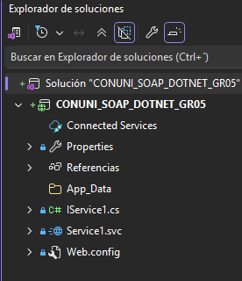
Creación del proyecto WCF en Visual Studio
Figura 1: Creación del proyecto WCF en Visual Studio

4.1.2 Paso 2: Configurar la Estructura del Proyecto
Estructura del proyecto WCF:
CONUNI_SOAP_DOTNET_GR02/
├── CONUNI_SOAP_DOTNET_GR02.csproj
├── Web.config ← Binding WCF, endpoints, IIS config
├── Service1.svc ← Punto de entrada del servicio en IIS
├── IService1.cs ← Interfaz IWSConversion (contrato)
├── Service1.svc.cs ← Implementación WSConversion
├── AutenticacionService.cs ← Lógica de validación de credenciales
└── TestClient.cs ← Cliente de prueba interno

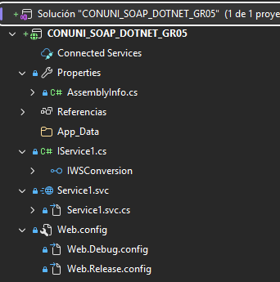
Estructura de archivos del proyecto servidor WCF
Figura 2: Estructura de archivos del proyecto servidor WCF

4.1.3 Paso 3: Definir el Contrato – IWSConversion (IService1.cs)
La interfaz define el contrato del servicio mediante atributos WCF. Cada método de conversión se decora con [OperationContract] y un nombre en minúsculas para mantener compatibilidad con el servicio Java equivalente:
IService1.cs – contrato del servicio:
[ServiceContract(Name = "WSConversion")]
public interface IWSConversion
{
// Autenticación
[OperationContract(Name = "login")]
bool Login(string usuario, string contrasena);

// Conversiones de Temperatura
[OperationContract(Name = "celsiusAFahrenheit")]
double CelsiusAFahrenheit(double celsius);

[OperationContract(Name = "fahrenheitACelsius")]
double FahrenheitACelsius(double fahrenheit);

[OperationContract(Name = "celsiusAKelvin")]
double CelsiusAKelvin(double celsius);

[OperationContract(Name = "kelvinACelsius")]
double KelvinACelsius(double kelvin);

[OperationContract(Name = "fahrenheitAKelvin")]
double FahrenheitAKelvin(double fahrenheit);

[OperationContract(Name = "kelvinAFahrenheit")]
double KelvinAFahrenheit(double kelvin);

// Conversiones de Longitud
[OperationContract(Name = "metrosAPies")]
double MetrosAPies(double metros);
// ... piesAMetros, metrosAPulgadas, pulgadasAMetros,
// kilometrosAMillas, millasAKilometros

// Conversiones de Peso/Masa
[OperationContract(Name = "kilogramosALibras")]
double KilogramosALibras(double kilogramos);
// ... librasAKilogramos, gramosAOnzas, onzasAGramos
}

4.1.4 Paso 4: Clase AutenticacionService
Centraliza la validación de credenciales únicamente en el servidor. Los clientes nunca almacenan ni conocen las credenciales; solo invocan Login() del servicio para obtener una respuesta booleana:
AutenticacionService.cs:
public class AutenticacionService
{
private const string UsuarioValido = "MONSTER";
private const string ContrasenaValida = "MONSTER9";

public bool ValidarCredenciales(string usuario, string contrasena)
{
if (string.IsNullOrEmpty(usuario) || string.IsNullOrEmpty(contrasena))
return false;

return UsuarioValido.Equals(usuario.Trim().ToUpper())
&& ContrasenaValida.Equals(contrasena.Trim());
}
}

4.1.5 Paso 5: Implementación WSConversion (Service1.svc.cs)
Tabla 1: Métodos del servicio WCF de conversión
Grupo | Métodos (nombre en C# / nombre SOAP)
Temperatura | CelsiusAFahrenheit, FahrenheitACelsius, CelsiusAKelvin, KelvinACelsius, FahrenheitAKelvin, KelvinAFahrenheit
Longitud | MetrosAPies, PiesAMetros, MetrosAPulgadas, PulgadasAMetros, KilometrosAMillas, MillasAKilometros
Peso / Masa | KilogramosALibras, LibrasAKilogramos, GramosAOnzas, OnzasAGramos

Service1.svc.cs – implementación (extracto):
public class WSConversion : IWSConversion
{
private readonly AutenticacionService _auth = new AutenticacionService();

public bool Login(string usuario, string contrasena)
=> _auth.ValidarCredenciales(usuario, contrasena);

public double CelsiusAFahrenheit(double celsius)
=> (celsius * 9.0 / 5.0) + 32.0;

public double FahrenheitACelsius(double fahrenheit)
=> (fahrenheit - 32.0) * 5.0 / 9.0;

public double CelsiusAKelvin(double celsius)
=> celsius + 273.15;

public double MetrosAPies(double metros)
=> metros * 3.28084;

public double KilogramosALibras(double kilogramos)
=> kilogramos * 2.20462;

public double GramosAOnzas(double gramos)
=> gramos * 0.035274;
// ... demás operaciones
}

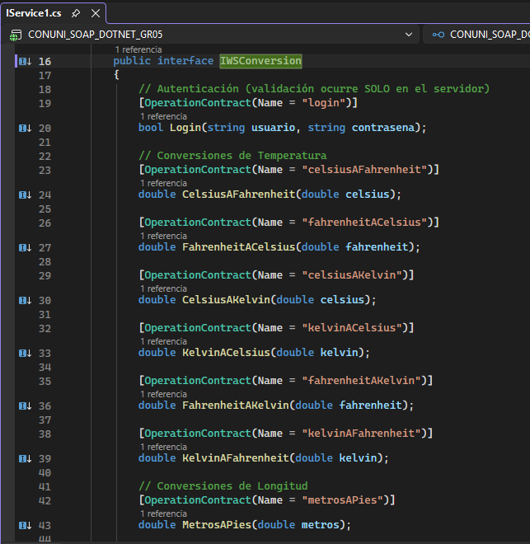Clase WSConversion con todas las operaciones implementadas
Figura 3: Clase WSConversion con todas las operaciones implementadas

4.1.6 Paso 6: Configurar Web.config
El archivo Web.config define el binding basicHttpBinding, el endpoint del servicio y el endpoint MEX para la publicación del WSDL. El targetFramework se establece en 4.7.2:
Web.config – configuración WCF:
<system.serviceModel>
<behaviors>
<serviceBehaviors>
<behavior>
<serviceMetadata httpGetEnabled="true" httpsGetEnabled="true"/>
<serviceDebug includeExceptionDetailInFaults="false"/>
</behavior>
</serviceBehaviors>
</behaviors>
<services>
<service name="CONUNI_SOAP_DOTNET_GR02.WSConversion">
<endpoint address=""
binding="basicHttpBinding"
contract="CONUNI_SOAP_DOTNET_GR02.IWSConversion" />
<endpoint address="mex"
binding="mexHttpBinding"
contract="IMetadataExchange" />
</service>
</services>
<serviceHostingEnvironment aspNetCompatibilityEnabled="true"
multipleSiteBindingsEnabled="true" />
</system.serviceModel>

4.1.7 Paso 7: Publicar en IIS
- En Visual Studio: clic derecho en el proyecto > Publicar.
- Seleccionar IIS, FTP, etc. como destino y configurar el sitio web en IIS Manager.
- En IIS Manager: crear un nuevo sitio o aplicación apuntando a la carpeta publicada.
- Asignar el puerto de escucha (por defecto 8085) y el Application Pool con .NET 4.0.
- Verificar el WSDL en el navegador:
http://localhost:8085/Service1.svc?wsdl
http://192.168.5.75:8085/Service1.svc?wsdl ← IP real del servidor

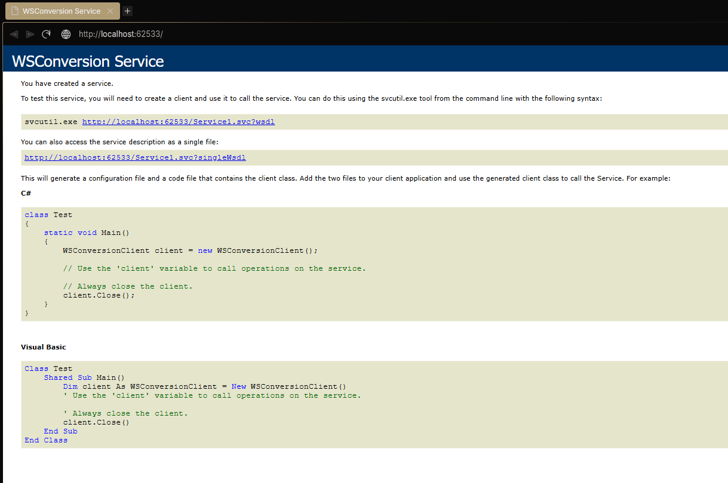IIS Manager con el sitio WCF configurado y en ejecución
Figura 4: IIS Manager con el sitio WCF configurado y en ejecución
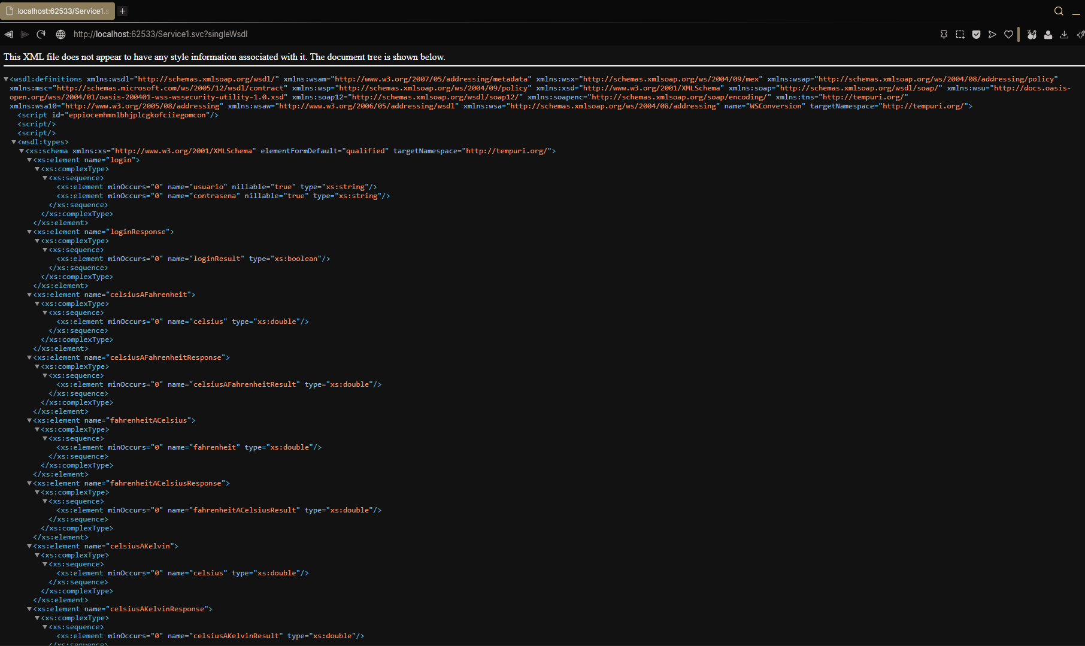WSDL del servicio WCF accesible en el navegador
Figura 5: WSDL del servicio WCF accesible en el navegador

4.2 Cliente de Consola (CONUNI_SOAP_DOTNET_CLICON_G02)
El cliente de consola es una aplicación C# (.NET Framework) con arquitectura MVC que consume el servicio WCF mediante ChannelFactory<IWSConversion>. La interfaz IWSConversion se replica localmente en el cliente para que ChannelFactory pueda construir el canal de comunicación sin necesitar un proxy generado por svcutil.

4.2.1 Paso 1: Crear el Proyecto en Visual Studio
- Crear nuevo proyecto Aplicación de consola (.NET Framework).
- Nombre: CONUNI_SOAP_DOTNET_CLICON_G02. Framework: .NET Framework 4.7.2.
- Agregar referencia NuGet: System.ServiceModel (WCF Client).
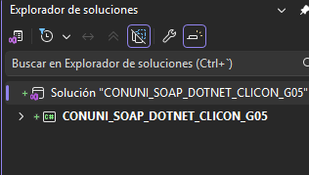
Creación del proyecto cliente consola en Visual Studio
Figura 6: Creación del proyecto cliente consola en Visual Studio

4.2.2 Paso 2: Estructura del Proyecto
CONUNI_SOAP_DOTNET_CLICON_G02/
├── Program.cs ← Punto de entrada, instancia ControladorConsola
├── ec/edu/monster/
│ ├── modelo/
│ │ └── Conversion.cs ← Modelo de resultado de conversión
│ ├── servicios/
│ │ ├── IWSConversion.cs ← Contrato replicado del servidor
│ │ └── ClienteConversionSOAP.cs ← ChannelFactory + llamadas WCF
│ ├── controlador/
│ │ └── ControladorConsola.cs ← Lógica MVC, menú interactivo
│ └── vista/
│ ├── VistaLogin.cs ← Pantalla de login en consola
│ └── VistaMenu.cs ← Menú de conversiones en consola

4.2.3 Paso 3: Contrato IWSConversion en el cliente
La interfaz se define de forma idéntica al servidor, con los mismos atributos [ServiceContract] y [OperationContract]. Esto permite que ChannelFactory<IWSConversion> construya el canal WCF sin generar un proxy:
IWSConversion.cs (cliente consola):
[ServiceContract(Name = "WSConversion", Namespace = "http://tempuri.org/")]
public interface IWSConversion
{
[OperationContract(Name = "login")]
bool Login(string usuario, string contrasena);

[OperationContract(Name = "celsiusAFahrenheit")]
double CelsiusAFahrenheit(double celsius);

[OperationContract(Name = "metrosAPies")]
double MetrosAPies(double metros);

[OperationContract(Name = "kilogramosALibras")]
double KilogramosALibras(double kilogramos);
// ... demás operaciones
}

4.2.4 Paso 4: ClienteConversionSOAP con ChannelFactory
ClienteConversionSOAP.cs:
public class ClienteConversionSOAP
{
private const string URL = "http://192.168.5.75:8085/Service1.svc";

private readonly ChannelFactory<IWSConversion> _factory;
private readonly IWSConversion _proxy;

public ClienteConversionSOAP(string url = URL)
{
var binding = new BasicHttpBinding
{
MaxReceivedMessageSize = long.MaxValue,
OpenTimeout = TimeSpan.FromSeconds(30),
CloseTimeout = TimeSpan.FromSeconds(30),
};
var endpoint = new EndpointAddress(url);
_factory = new ChannelFactory<IWSConversion>(binding, endpoint);
_proxy = _factory.CreateChannel();
}

public bool Login(string usuario, string contrasena)
=> _proxy.Login(usuario, contrasena);

public double CelsiusAFahrenheit(double v) => _proxy.CelsiusAFahrenheit(v);
public double MetrosAPies(double v) => _proxy.MetrosAPies(v);
public double KilogramosALibras(double v) => _proxy.KilogramosALibras(v);
// ... demás métodos
}

4.2.5 Paso 5: Program.cs – Punto de Entrada
Program.cs:
class Program
{
static void Main(string[] args)
{
Console.WriteLine("=== CLIENTE SOAP MONSTERS INC. CONVERTER ===");
Console.WriteLine("Sistema de Conversiones con Arquitectura MVC");
Console.WriteLine("Desarrollado por: Grupo 02");
Console.WriteLine();
try
{
var controlador = new ControladorConsola();
controlador.Iniciar();
}
catch (Exception ex)
{
Console.WriteLine($"Error fatal: {ex.Message}");
}
Console.WriteLine("Presiona cualquier tecla para salir...");
Console.ReadKey();
}
}

4.2.6 Paso 6: Ejecutar la Aplicación
Con el servicio WCF en IIS en ejecución, presionar F5 en Visual Studio. La consola muestra el banner de Monsters Inc. Converter, solicita credenciales (MONSTER / MONSTER9) con hasta tres intentos y al autenticarse presenta el menú interactivo de conversiones.
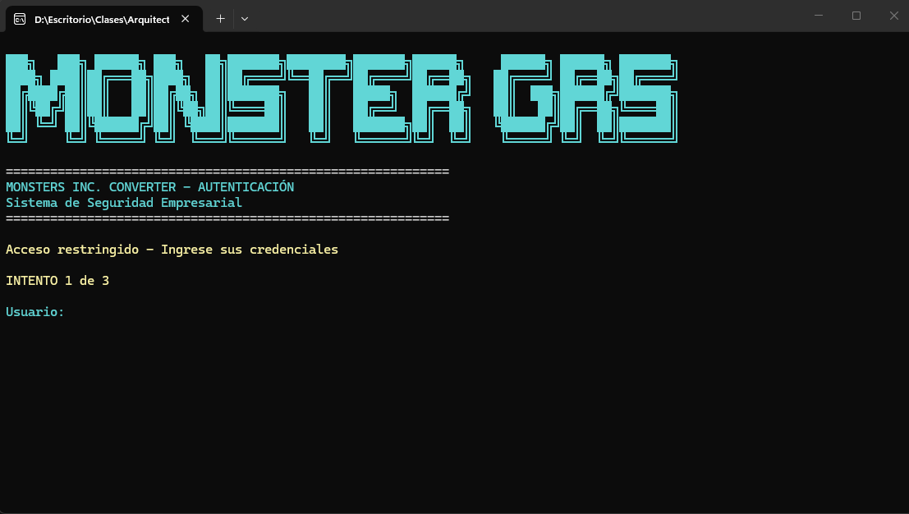Pantalla de login del cliente consola C#
Figura 7: Pantalla de login del cliente consola C#
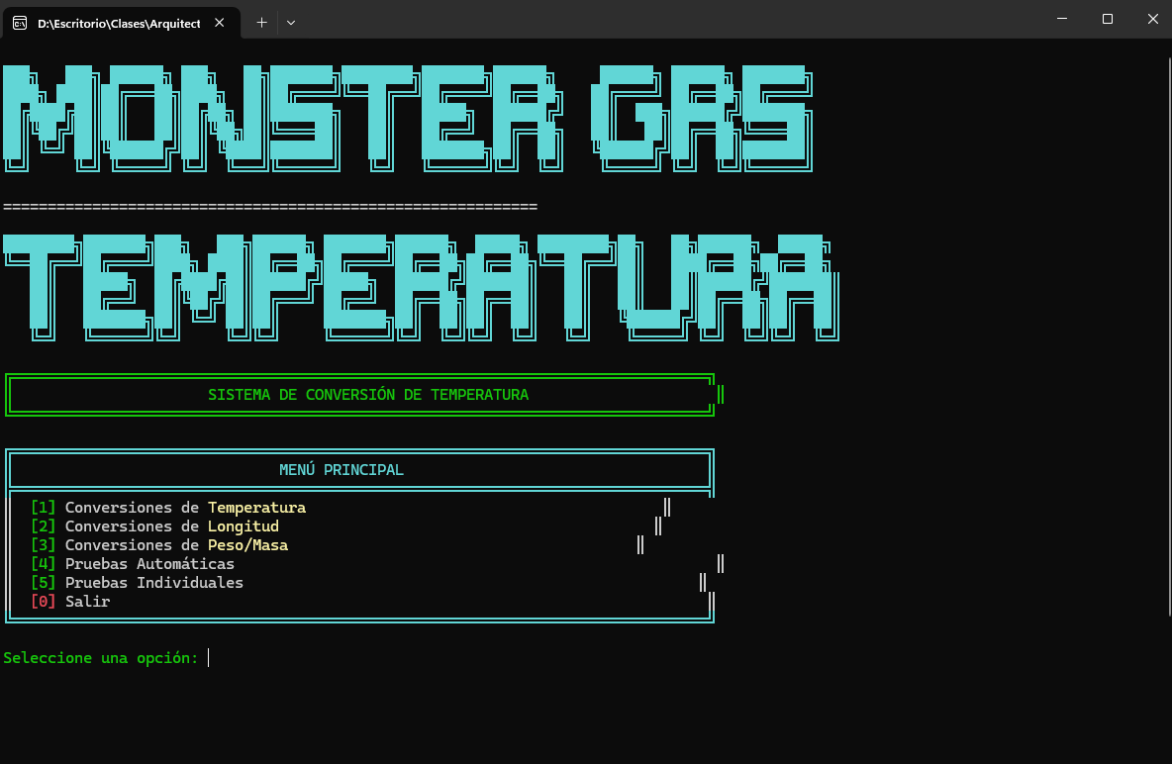Menú principal del cliente consola con opciones de conversión
Figura 8: Menú principal del cliente consola con opciones de conversión
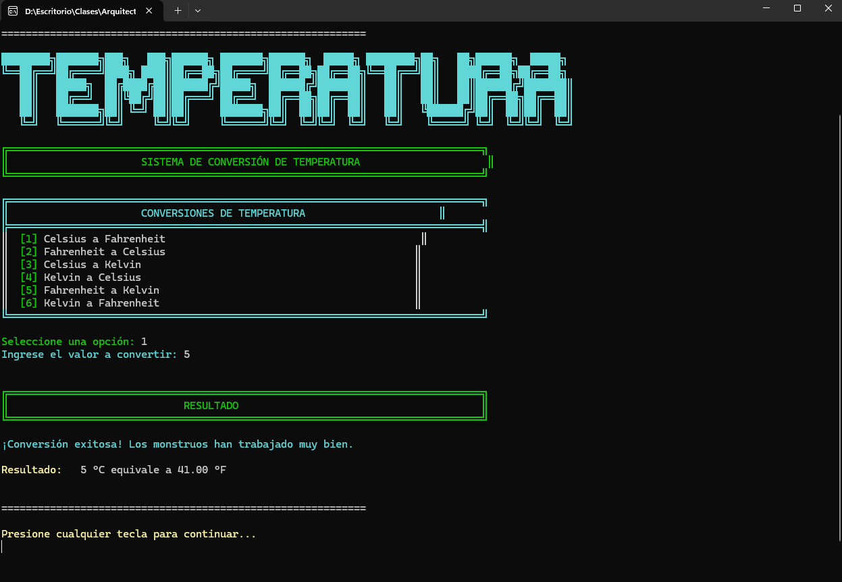Ejecución de una conversión de temperatura en consola C#
Figura 9: Ejecución de una conversión de temperatura en consola C#

4.3 Cliente de Escritorio WinForms (CONUNI_SOAP_DOTNET_CLIESC_G02)
El cliente de escritorio es una aplicación C# Windows Forms con diseño visual de Monsters Inc. Consume el servicio WCF mediante ClienteConversionSoap que usa ChannelFactory<IWSConversion> y la interfaz IWSConversion replicada localmente. Los paneles de conversión (PanelTemperatura, PanelLongitud, PanelPeso) se intercambian dinámicamente en la VentanaPrincipal.

4.3.1 Paso 1: Crear el Proyecto en Visual Studio
- Crear nuevo proyecto Aplicación de Windows Forms (.NET Framework).
- Nombre: CONUNI_SOAP_DOTNET_CLIESC_G02. Framework: .NET Framework 4.7.2.
- Agregar referencia NuGet: System.ServiceModel.
- Agregar recursos gráficos en la carpeta Resources/ (logo.png de Monsters Inc.).
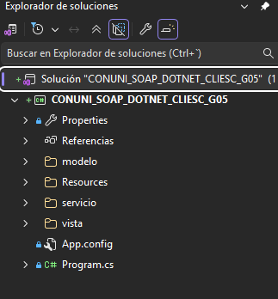
Creación del proyecto WinForms en Visual Studio
Figura 10: Creación del proyecto WinForms en Visual Studio

4.3.2 Paso 2: Estructura del Proyecto
CONUNI_SOAP_DOTNET_CLIESC_G02/
├── Program.cs ← Application.Run(new VentanaLogin())
├── App.config ← Configuración de la aplicación
├── modelo/
│ └── ConversionResponse.cs ← Resultado de conversión (propiedades)
├── servicio/
│ ├── IWSConversion.cs ← Contrato replicado del servidor
│ └── ClienteConversionSoap.cs ← ChannelFactory + métodos de conversión
├── vista/
│ ├── VentanaLogin.cs ← Form de login (paleta Monsters Inc.)
│ ├── VentanaPrincipal.cs ← Form principal con navegación por paneles
│ ├── PanelTemperatura.cs ← Panel : Panel con conversiones de temperatura
│ ├── PanelLongitud.cs ← Panel con conversiones de longitud
│ └── PanelPeso.cs ← Panel con conversiones de peso
└── Resources/
└── logo.png

4.3.3 Paso 3: Modelo ConversionResponse
ConversionResponse.cs:
public class ConversionResponse
{
public double ValorOriginal { get; set; }
public double ValorConvertido { get; set; }
public string UnidadOrigen { get; set; }
public string UnidadDestino { get; set; }
public string Categoria { get; set; }
public bool Exito { get; set; }
public string Mensaje { get; set; }
public long Timestamp { get; set; }
}

4.3.4 Paso 4: ClienteConversionSoap con ChannelFactory
ClienteConversionSoap.cs (constructory y login):
public class ClienteConversionSoap
{
private const string URL_SERVICIO = "http://192.168.5.75:8085/Service1.svc";
private readonly ChannelFactory<IWSConversion> _factory;
private readonly IWSConversion _proxy;

public ClienteConversionSoap(string url = URL_SERVICIO)
{
var binding = new BasicHttpBinding
{
MaxReceivedMessageSize = 2147483647,
ReaderQuotas = { MaxStringContentLength = 2147483647 },
};
_factory = new ChannelFactory<IWSConversion>(binding, new EndpointAddress(url));
_proxy = _factory.CreateChannel();
}

public bool Login(string usuario, string contrasena)
=> _proxy.Login(usuario, contrasena);

public ConversionResponse CelsiusAFahrenheit(double celsius)
{
double resultado = _proxy.CelsiusAFahrenheit(celsius);
return new ConversionResponse
{
ValorOriginal = celsius,
ValorConvertido = resultado,
UnidadOrigen = "°C",
UnidadDestino = "°F",
Categoria = "Temperatura",
Exito = true
};
}
// ... demás métodos de conversión
}

4.3.5 Paso 5: VentanaLogin (Form)
Implementa la pantalla de autenticación con la paleta de colores de Monsters Inc. y un layout de dos paneles. El panel izquierdo muestra el logo y el branding; el panel derecho contiene el formulario con hasta tres intentos. Usa ClienteConversionSoap.Login() para validar contra el servidor:
VentanaLogin.cs – paleta y autenticación:
private static readonly Color AZUL_PRINCIPAL = Color.FromArgb(33, 169, 218);
private static readonly Color ROJO_MONSTER = Color.FromArgb(246, 105, 113);
private static readonly Color AMARILLO_MONSTER = Color.FromArgb(245, 216, 128);
private static readonly Color PURPURA_MONSTER = Color.FromArgb(140, 107, 205);
private const int MAX_INTENTOS = 3;

private void BtnIngresar_Click(object sender, EventArgs e)
{
string usuario = txtUsuario.Text.Trim();
string contrasena = txtContrasena.Text.Trim();
bool ok = clienteSOAP.Login(usuario, contrasena);
if (ok)
{
var ventanaPrincipal = new VentanaPrincipal(clienteSOAP);
ventanaPrincipal.Show();
this.Hide();
}
else
{
intentos++;
lblMensaje.Text = intentos >= MAX_INTENTOS
? "Acceso bloqueado. Cierre la aplicación."
: $"Credenciales incorrectas. Intento {intentos}/{MAX_INTENTOS}";
if (intentos >= MAX_INTENTOS) btnIngresar.Enabled = false;
}
}

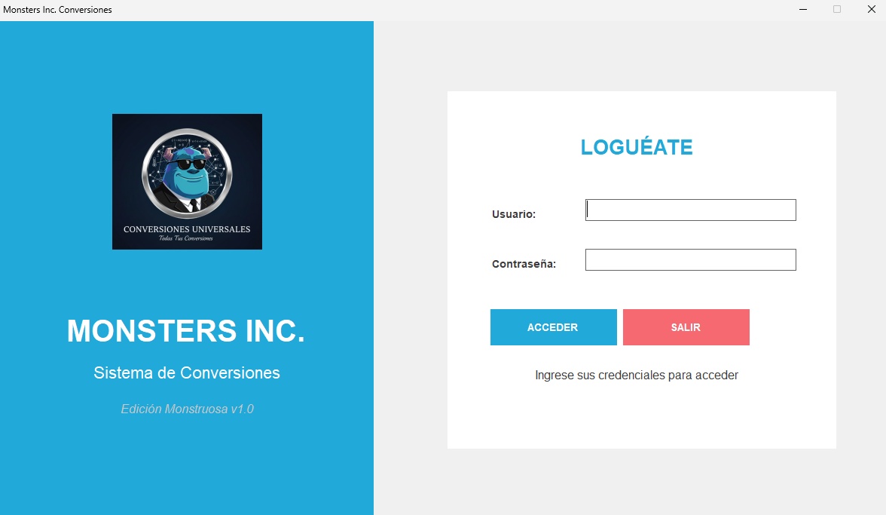VentanaLogin con paleta Monsters Inc. y panel de branding
Figura 11: VentanaLogin con paleta Monsters Inc. y panel de branding

4.3.6 Paso 6: VentanaPrincipal y paneles
VentanaPrincipal.cs – navegación entre paneles:
public VentanaPrincipal(ClienteConversionSoap cliente)
{
clienteSOAP = cliente;
InicializarComponentes();
ConfigurarVentana();
ConfigurarLayout();
ConfigurarEventos();
MostrarPanelTemperatura(); // Panel por defecto
}

private void MostrarPanelTemperatura()
{
panelContenido.Controls.Clear();
panelTemperatura = new PanelTemperatura(clienteSOAP);
panelTemperatura.Dock = DockStyle.Fill;
panelContenido.Controls.Add(panelTemperatura);
}

PanelTemperatura.cs – botón Convertir:
private async void BtnConvertir_Click(object sender, EventArgs e)
{
if (!double.TryParse(txtValor.Text, out double valor))
{
lblResultado.Text = "Ingrese un valor numérico válido";
return;
}
string operacion = cmbConversion.SelectedItem?.ToString() ?? "";
try
{
ConversionResponse resultado = clienteSOAP.CelsiusAFahrenheit(valor);
lblResultado.Text = resultado.Exito
? $"{resultado.ValorOriginal:F4} {resultado.UnidadOrigen} = {resultado.ValorConvertido:F4} {resultado.UnidadDestino}"
: $"Error: {resultado.Mensaje}";
}
catch (Exception ex)
{
lblResultado.Text = $"Error de conexión: {ex.Message}";
}
}

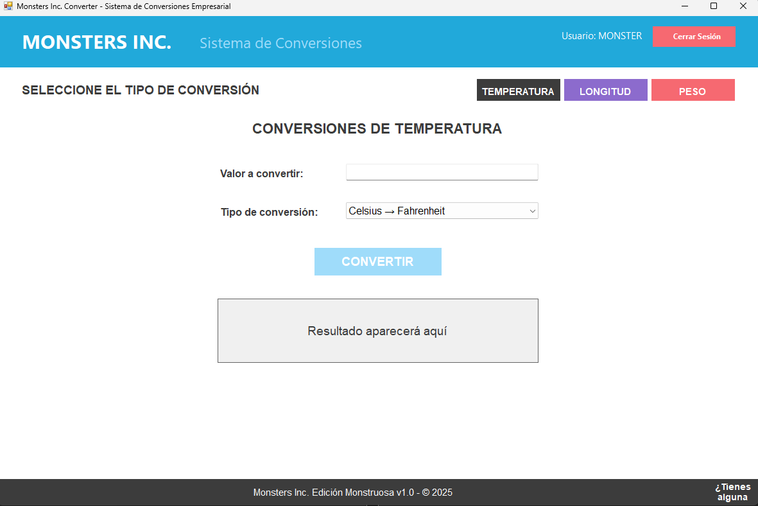VentanaPrincipal mostrando PanelTemperatura
Figura 12: VentanaPrincipal mostrando PanelTemperatura
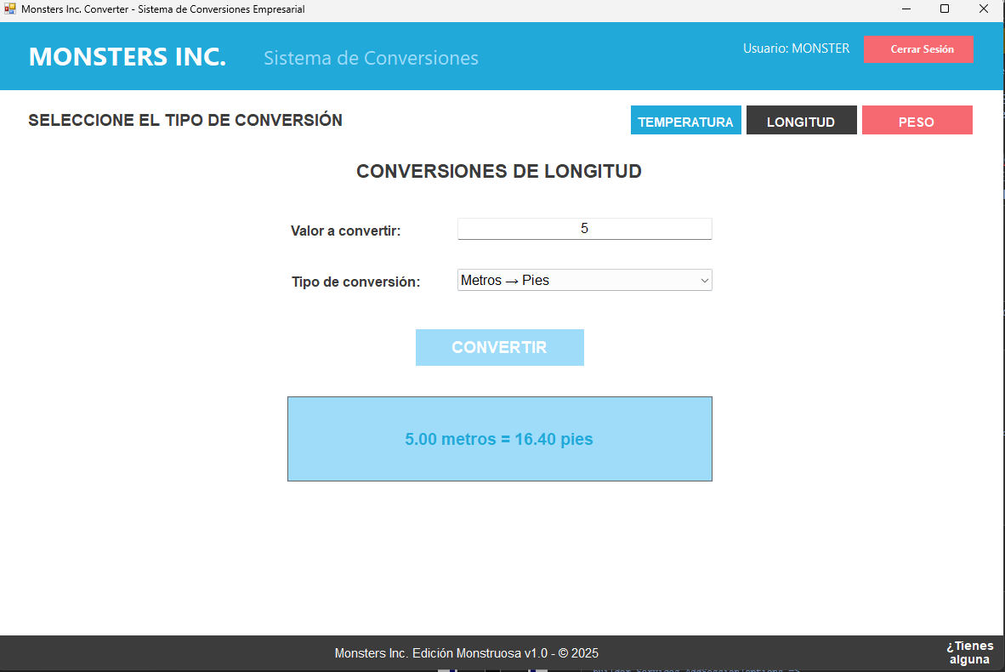PanelLongitud con resultado de conversión
Figura 13: PanelLongitud con resultado de conversión
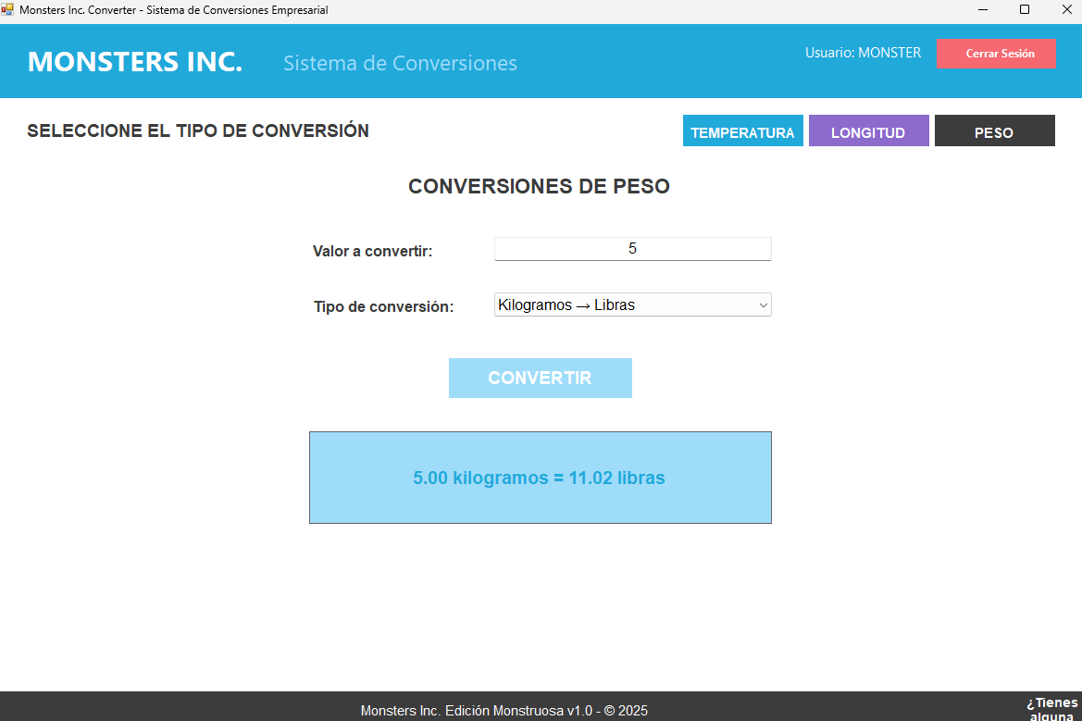PanelPeso con resultado de conversión
Figura 14: PanelPeso con resultado de conversión

4.3.7 Paso 7: Ejecutar la Aplicación
Con el servicio WCF en IIS activo, ejecutar desde Visual Studio (F5). Aparece VentanaLogin con el branding de Monsters Inc. Converter. Al ingresar MONSTER / MONSTER9 se abre la VentanaPrincipal con los tres paneles de conversión accesibles desde los botones de navegación superiores.

4.4 Cliente Web ASP.NET Core MVC (CONUNI_SOAP_DOTNET_CLIWEB_G02)
El cliente web es una aplicación ASP.NET Core 8 con arquitectura MVC que actúa como cliente del servicio WCF. Usa ConversionSoapClient (que hereda de ClientBase<IWSConversionClient>) para invocar las operaciones SOAP desde los controladores. La sesión HTTP mantiene el estado de autenticación entre peticiones.

4.4.1 Paso 1: Crear el Proyecto en Visual Studio
- Crear nuevo proyecto ASP.NET Core Web App (Model-View-Controller).
- Nombre: CONUNI_SOAP_DOTNET_CLIWEB_G02. Framework: .NET 8.
- Agregar NuGet: System.ServiceModel.Http (para ClientBase<T> en .NET Core).
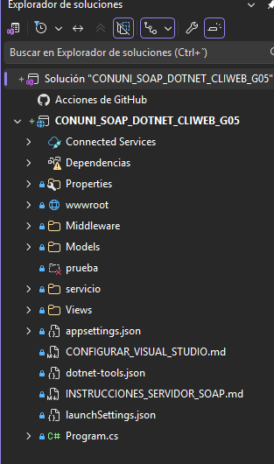
Creación del proyecto ASP.NET Core MVC en Visual Studio
Figura 15: Creación del proyecto ASP.NET Core MVC en Visual Studio

4.4.2 Paso 2: Estructura del Proyecto
CONUNI_SOAP_DOTNET_CLIWEB_G02/
├── Program.cs ← Pipeline ASP.NET Core, DI, sesiones
├── Models/
│ ├── ConversionRequest.cs ← Datos de entrada de la conversión
│ ├── ConversionResponse.cs ← Datos de salida de la conversión
│ └── ErrorViewModel.cs
├── servicio/
│ └── ConversionSoapClient.cs ← ClientBase<IWSConversionClient> + interfaz
├── Middleware/
│ └── ExceptionHandlingMiddleware.cs ← Captura errores SOAP globalmente
├── Controllers/
│ ├── LoginController.cs ← GET/POST /Login
│ └── ConversionController.cs ← POST /Conversion/Convertir
└── Views/
├── Login/Index.cshtml ← Vista de autenticación
└── Conversion/Index.cshtml ← Vista principal de conversiones

4.4.3 Paso 3: Program.cs – Configuración del Pipeline
Program.cs:
var builder = WebApplication.CreateBuilder(args);

builder.Services.AddControllersWithViews();

// Configurar sesiones para mantener autenticación
builder.Services.AddDistributedMemoryCache();
builder.Services.AddSession(options =>
{
options.IdleTimeout = TimeSpan.FromMinutes(30);
options.Cookie.HttpOnly = true;
options.Cookie.IsEssential = true;
});

var app = builder.Build();

app.UseStaticFiles();
app.UseRouting();
app.UseMiddleware<ExceptionHandlingMiddleware>(); // Captura errores SOAP
app.UseSession();
app.UseAuthorization();

app.MapControllerRoute(
name: "default",
pattern: "{controller=Login}/{action=Index}/{id?}");

app.Run();

4.4.4 Paso 4: ConversionSoapClient
Hereda de ClientBase<IWSConversionClient> de WCF Core, lo que gestiona automáticamente el ciclo de vida del canal. Define la interfaz IWSConversionClient con los mismos atributos [ServiceContract]/[OperationContract] del servidor y crea el binding BasicHttpBinding en el constructor:
ConversionSoapClient.cs (extracto):
[ServiceContract(Name = "WSConversion", Namespace = "http://tempuri.org/")]
public interface IWSConversionClient
{
[OperationContract(Name = "login")]
bool Login(string usuario, string contrasena);

[OperationContract(Name = "celsiusAFahrenheit")]
double CelsiusAFahrenheit(double celsius);
// ... demás operaciones
}

public class ConversionSoapClient : ClientBase<IWSConversionClient>, IWSConversionClient
{
public ConversionSoapClient(string endpoint)
: base(CreateBinding(), new EndpointAddress(endpoint)) { }

private static BasicHttpBinding CreateBinding() => new BasicHttpBinding
{
MaxBufferSize = int.MaxValue,
MaxReceivedMessageSize = int.MaxValue,
OpenTimeout = TimeSpan.FromSeconds(30),
CloseTimeout = TimeSpan.FromSeconds(30),
SendTimeout = TimeSpan.FromSeconds(30),
ReceiveTimeout = TimeSpan.FromSeconds(30),
};

public bool Login(string u, string p) => Channel.Login(u, p);
public double CelsiusAFahrenheit(double v) => Channel.CelsiusAFahrenheit(v);
public double MetrosAPies(double v) => Channel.MetrosAPies(v);
public double KilogramosALibras(double v) => Channel.KilogramosALibras(v);
// ... demás métodos
}

4.4.5 Paso 5: Modelos de Datos
ConversionRequest.cs y ConversionResponse.cs:
// Petición
public class ConversionRequest
{
public double Valor { get; set; }
public string UnidadOrigen { get; set; } = string.Empty;
public string UnidadDestino { get; set; } = string.Empty;
public string Categoria { get; set; } = string.Empty;
}

// Respuesta
public class ConversionResponse
{
public bool Exito { get; set; }
public double ValorOriginal { get; set; }
public double ValorConvertido{ get; set; }
public string UnidadOrigen { get; set; } = string.Empty;
public string UnidadDestino { get; set; } = string.Empty;
public string Mensaje { get; set; } = string.Empty;
}

4.4.6 Paso 6: Vistas Razor y flujo de autenticación
El LoginController verifica las credenciales contra el servicio WCF y guarda el usuario en la sesión. El ConversionController verifica que exista sesión activa antes de procesar cada solicitud de conversión:
LoginController.cs (extracto):
[HttpPost]
public IActionResult Index(string usuario, string contrasena)
{
string endpoint = "http://192.168.5.75:8085/Service1.svc";
using var client = new ConversionSoapClient(endpoint);
bool ok = client.Login(usuario, contrasena);
if (ok)
{
HttpContext.Session.SetString("usuario", usuario);
return RedirectToAction("Index", "Conversion");
}
ViewBag.Error = "Credenciales inválidas";
return View();
}

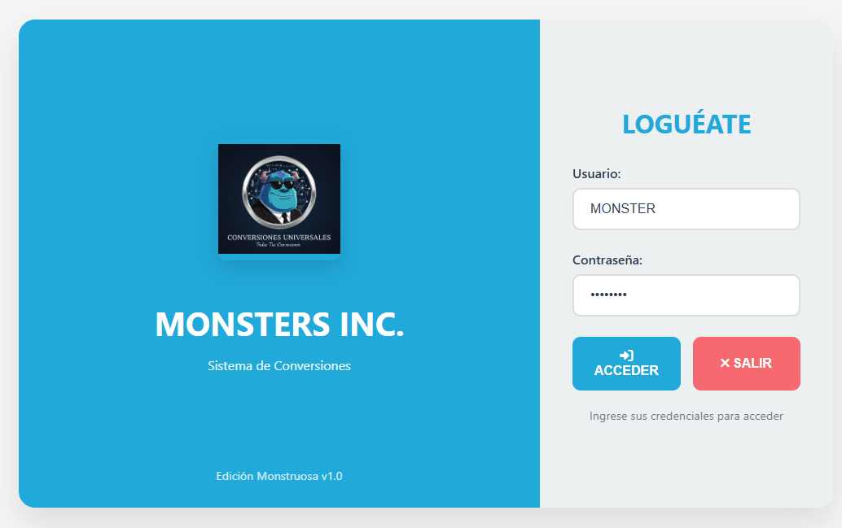Vista Login del cliente web ASP.NET Core en el navegador
Figura 16: Vista Login del cliente web ASP.NET Core en el navegador
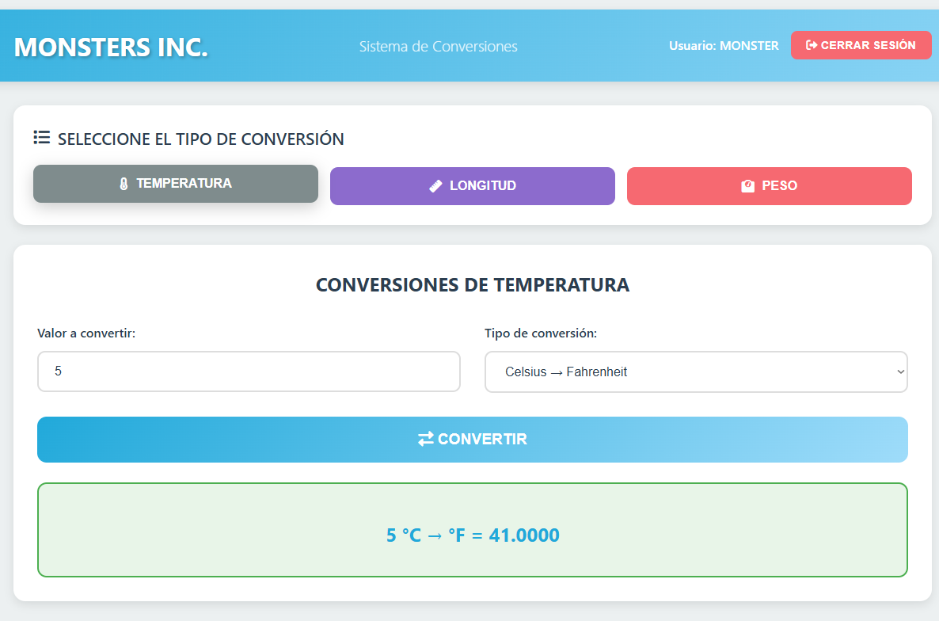Vista principal de conversiones del cliente web con resultado
Figura 17: Vista principal de conversiones del cliente web con resultado

4.5 Cliente Móvil Android/Kotlin (CONUNI_SOAP_DOTNET_CLIMOV_G02)
El cliente móvil es una aplicación Android en Kotlin que consume el servicio WCF mediante la librería ksoap2-android. A diferencia de los clientes .NET que usan ChannelFactory, ksoap2 construye el envelope SOAP manualmente en Android. La navegación entre pantallas se gestiona con Navigation Component y Fragments.

4.5.1 Paso 1: Crear el Proyecto en Android Studio
- Abrir Android Studio > New Project > Empty Views Activity.
- Nombre: CONUNI_SOAP_DOTNET_CLIMOV_G02. Package: ec.edu.monster.
- Lenguaje: Kotlin. compileSdk: 35. minSdk: 24. Build: Kotlin DSL (.kts).
- Habilitar View Binding en build.gradle.kts.
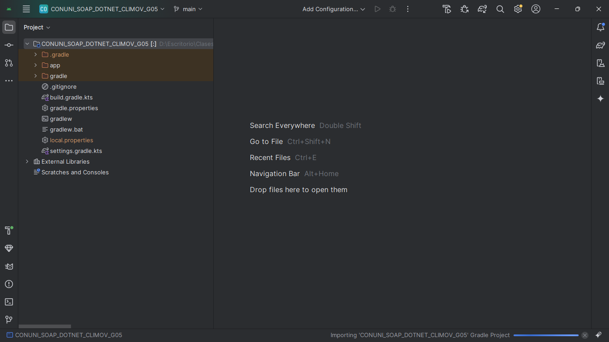Configuración del proyecto Android en Android Studio
Figura 18: Configuración del proyecto Android en Android Studio

4.5.2 Paso 2: Configurar Dependencias (build.gradle.kts)
app/build.gradle.kts (dependencias clave):
android {
namespace = "ec.edu.monster"
compileSdk = 35
defaultConfig {
applicationId = "ec.edu.monster.soapdotnet"
minSdk = 24; targetSdk = 35
}
buildFeatures { viewBinding = true }
}

dependencies {
implementation(libs.androidx.navigation.fragment.ktx)
implementation(libs.androidx.navigation.ui.ktx)

// Corrutinas para llamadas asíncronas
implementation("org.jetbrains.kotlinx:kotlinx-coroutines-android:1.7.3")
implementation("org.jetbrains.kotlinx:kotlinx-coroutines-core:1.7.3")

// ksoap2 para consumir el servicio WCF
implementation(libs.ksoap2.android)
}

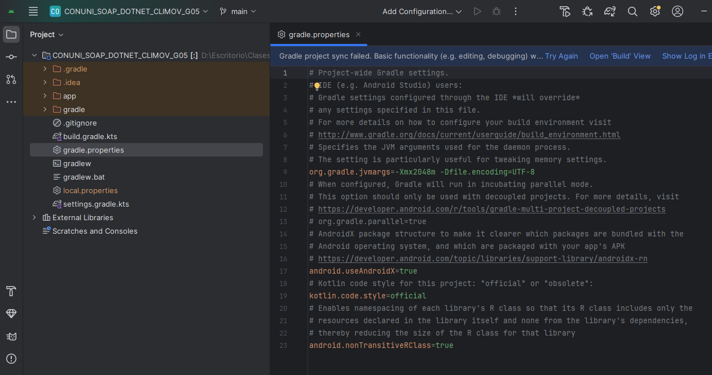Sincronización de dependencias Gradle con ksoap2
Figura 19: Sincronización de dependencias Gradle con ksoap2

4.5.3 Paso 3: Estructura del Proyecto
ec.edu.monster
├── modelo/
│ └── Conversion.kt ← data class con resultado y símbolos
├── servidor/
│ └── ClienteAutenticacionSoap.kt← ksoap2 para login contra el WCF
├── controlador/
│ └── ControladorConversion.kt ← ksoap2 para operaciones de conversión
├── vista/
│ ├── LoginFragment.kt ← Autenticación con lifecycleScope.launch
│ ├── InicioFragment.kt ← Menú de categorías
│ ├── MenuFragment.kt ← Fragmento de menú lateral
│ ├── TemperaturaFragment.kt ← Conversiones de temperatura
│ ├── LongitudFragment.kt ← Conversiones de longitud
│ ├── PesoFragment.kt ← Conversiones de peso
│ └── MenuActivity.kt ← Activity que aloja el NavHost
└── MainActivity.kt ← Activity principal de login

4.5.4 Paso 4: Modelo Conversion (data class Kotlin)
Conversion.kt:
data class Conversion(
var valorOriginal: Double = 0.0,
var unidadOriginal: String = "",
var operacion: String = "",
var valorConvertido: Double = 0.0,
var unidadConvertida:String = "",
var exitosa: Boolean = false,
var mensajeError: String = ""
) {
fun getResultadoFormateado(): String =
if (exitosa) String.format("%.2f %s = %.2f %s",
valorOriginal, getSimboloOriginal(),
valorConvertido, getSimboloConvertido())
else "ERROR: $mensajeError"

fun getSimboloOriginal(): String = when (unidadOriginal.lowercase()) {
"celsius" -> "°C"; "fahrenheit" -> "°F"; "kelvin" -> "K"
"metros" -> "m"; "pies" -> "ft"; "kilometros" -> "km"
"kilogramos" -> "kg"; "libras" -> "lb"; "gramos" -> "g"
else -> unidadOriginal
}
// getSimboloConvertido() similar...
}

4.5.5 Paso 5: ClienteAutenticacionSoap con ksoap2
La clase usa ksoap2 para enviar la petición SOAP al servicio WCF. El namespace del servidor WCF es http://tempuri.org/ (distinto del servidor Java). La llamada se ejecuta en Dispatchers.IO mediante corrutinas:
ClienteAutenticacionSoap.kt (login con ksoap2):
object ClienteAutenticacionSoap {
private const val NAMESPACE = "http://tempuri.org/"
private const val URL = "http://192.168.5.75:8085/Service1.svc"

suspend fun login(usuario: String, password: String): ResultadoLogin =
withContext(Dispatchers.IO) {
try {
val request = SoapObject(NAMESPACE, "login").apply {
addProperty("usuario", usuario)
addProperty("contrasena", password)
}
val envelope = SoapSerializationEnvelope(SoapEnvelope.VER11).apply {
setOutputSoapObject(request)
}
HttpTransportSE(URL, 30000).call(NAMESPACE + "login", envelope)
val respuesta = envelope.response?.toString() ?: "false"
if (respuesta == "true")
ResultadoLogin(true, "Login exitoso")
else
ResultadoLogin(false, "Credenciales incorrectas")
} catch (e: Exception) {
ResultadoLogin(false, "Error de conexión: ${e.message}")
}
}
}

4.5.6 Paso 6: LoginFragment con lifecycleScope
LoginFragment.kt – realizarLogin():
private fun realizarLogin() {
val usuario = binding.editUsuario.text?.toString()?.trim() ?: ""
val password = binding.editPassword.text?.toString()?.trim() ?: ""
if (usuario.isEmpty()) { binding.editUsuario.error = "Ingrese el usuario"; return }
if (password.isEmpty()) { binding.editPassword.error = "Ingrese la contraseña"; return }

mostrarLoading(true)
viewLifecycleOwner.lifecycleScope.launch {
val resultado = ClienteAutenticacionSoap.login(usuario, password)
mostrarLoading(false)
if (resultado.autenticado) navegarAMain()
else mostrarError(resultado.mensaje)
}
}

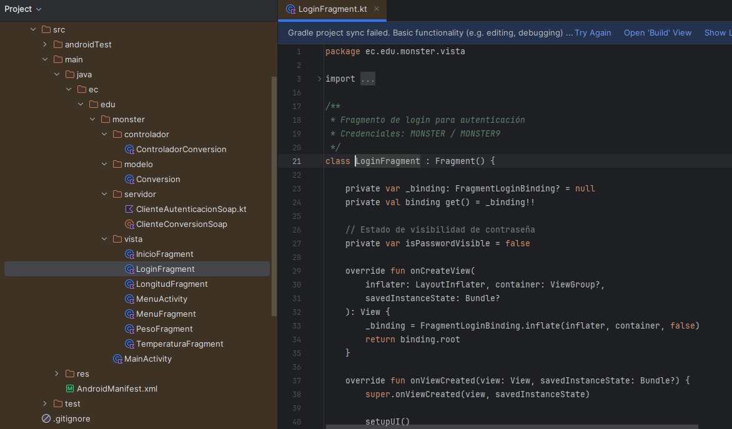LoginFragment con validación contra el servicio WCF
Figura 20: LoginFragment con validación contra el servicio WCF

4.5.7 Paso 7: Fragments de Conversión
TemperaturaFragment.kt – convertirTemperatura():
private fun convertirTemperatura() {
val valorTexto = binding.editValor.text?.toString()?.trim() ?: ""
if (valorTexto.isEmpty()) { binding.editValor.error = "Ingrese un valor"; return }
val valor = valorTexto.toDoubleOrNull() ?: run {
binding.editValor.error = "Valor inválido"; return
}
val operaciones = controlador.getOperacionesTemperatura()
val operacion = operaciones[binding.spinnerOperacion.selectedItemPosition].first

binding.progressBar.visibility = View.VISIBLE
viewLifecycleOwner.lifecycleScope.launch {
val resultado = withContext(Dispatchers.IO) {
controlador.convertir(operacion, valor)
}
withContext(Dispatchers.Main) {
binding.progressBar.visibility = View.GONE
binding.textResultado.text = resultado.getResultadoFormateado()
}
}
}

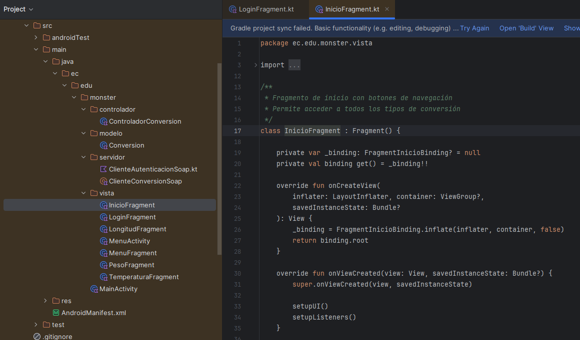InicioFragment con menú de categorías de conversión
Figura 21: InicioFragment con menú de categorías de conversión
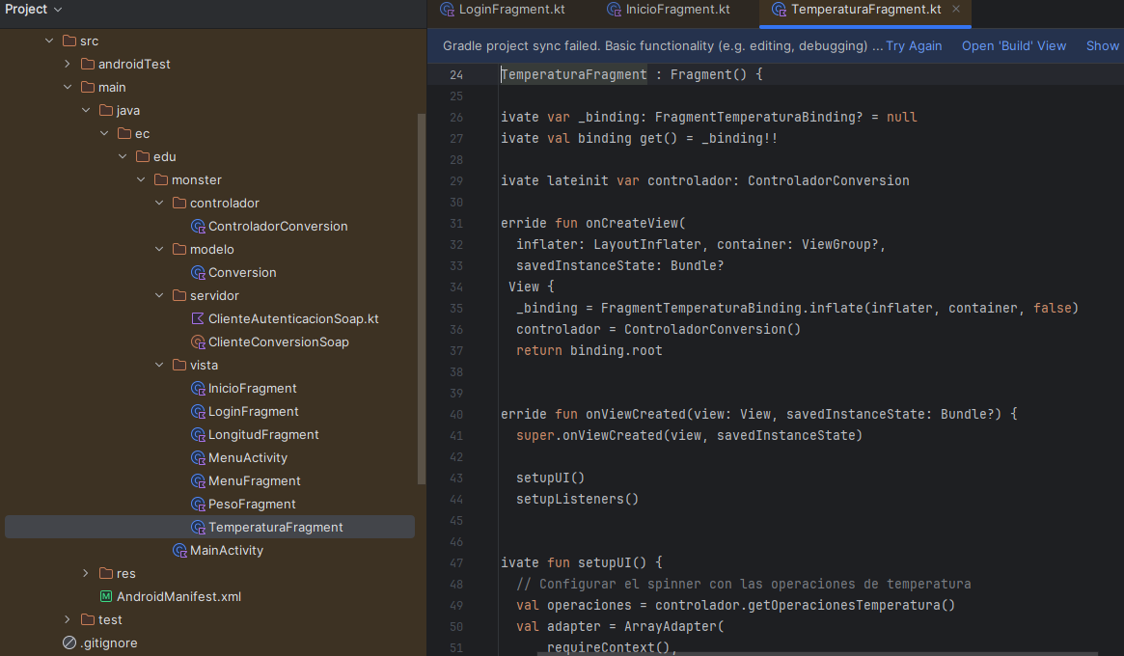TemperaturaFragment ejecutando conversión contra WCF
Figura 22: TemperaturaFragment ejecutando conversión contra WCF
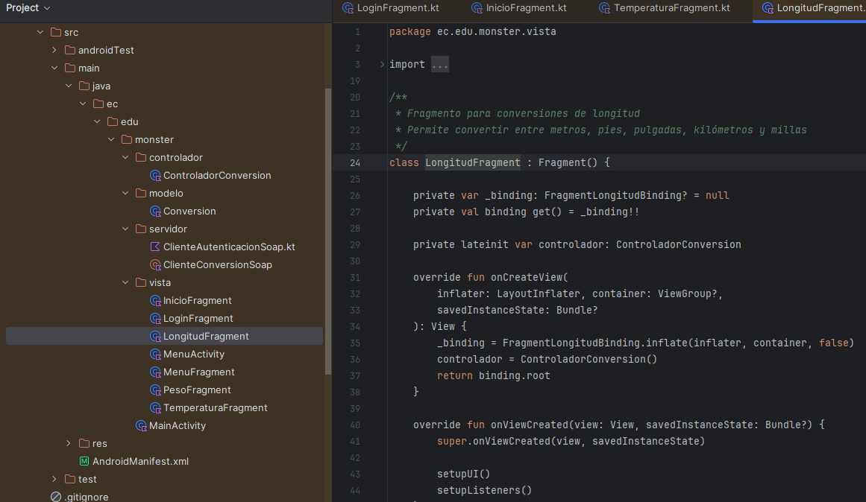LongitudFragment con resultado de conversión
Figura 23: LongitudFragment con resultado de conversión

4.5.8 Paso 8: Configuración de Red y Manifiesto
AndroidManifest.xml:
<uses-permission android:name="android.permission.INTERNET" />
<uses-permission android:name="android.permission.ACCESS_NETWORK_STATE" />

<application
android:usesCleartextTraffic="true"
android:networkSecurityConfig="@xml/network_security_config">
<activity android:name=".MainActivity"
android:exported="true">
<intent-filter>
<action android:name="android.intent.action.MAIN"/>
<category android:name="android.intent.category.LAUNCHER"/>
</intent-filter>
</activity>
<activity android:name=".vista.MenuActivity" android:exported="false"/>
</application>

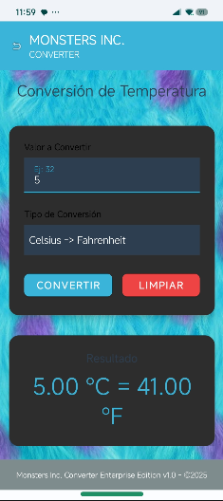
Ejecución final del cliente móvil en dispositivo Android
Figura 24: Ejecución final del cliente móvil en dispositivo Android

5. CONCLUSIONES
Este proyecto demuestra la capacidad de WCF para exponer servicios SOAP interoperables desde .NET hacia múltiples plataformas. Los cuatro clientes (consola C#, escritorio WinForms, web ASP.NET Core y móvil Android/Kotlin) consumieron el mismo endpoint, validando que el protocolo SOAP garantiza la neutralidad de plataforma independientemente del lenguaje del cliente.
El uso de ChannelFactory<IWSConversion> en los clientes .NET, replicando la interfaz del servidor sin generar un proxy automático, demuestra un enfoque robusto y controlado para el consumo de servicios WCF. Este patrón evita la regeneración de proxies cada vez que el contrato del servidor cambia y centraliza la configuración del canal en una única clase de servicio.
La integración de ksoap2 en el cliente Android pone de manifiesto la interoperabilidad real del protocolo SOAP: una aplicación Android en Kotlin puede consumir un servicio WCF en .NET sin ninguna modificación en el servidor, siempre que respete el namespace (http://tempuri.org/) y los nombres de operaciones definidos en el contrato.
La ausencia de base de datos simplificó el entorno de despliegue y demostró que un servicio WCF puede ser completamente funcional para cómputo puro sin infraestructura adicional, lo que facilita su portabilidad y mantenimiento.

6. RECOMENDACIONES
Se recomienda externalizar la URL del servicio WCF a un archivo de configuración (App.config, appsettings.json o variables de entorno) en todos los clientes, evitando la URL hardcodeada (192.168.5.75:8085). Esto facilitará el cambio entre entornos sin recompilar el código.
Para el cliente web ASP.NET Core, se sugiere registrar ConversionSoapClient en el contenedor de inyección de dependencias (builder.Services.AddScoped<ConversionSoapClient>()) en lugar de instanciarlo directamente en los controladores, siguiendo las buenas prácticas de ASP.NET Core.
Se recomienda migrar el servidor de .NET Framework 4.7.2 + WCF a CoreWCF, que es el port oficial de WCF para .NET 6/7/8, lo que permitiría hospedar el servicio en Linux, contenedores Docker y Azure sin depender de IIS.

7. REFERENCIAS BIBLIOGRÁFICAS
Microsoft. (2024). Windows Communication Foundation (WCF) documentation. https://learn.microsoft.com/en-us/dotnet/framework/wcf/
Microsoft. (2024). ASP.NET Core documentation. https://learn.microsoft.com/en-us/aspnet/core/
CoreWCF Project. (2024). CoreWCF – Port of WCF to .NET Core. https://github.com/CoreWCF/CoreWCF
ksoap2-android Project. (2023). ksoap2-android SOAP Client for Android. https://github.com/simpligility/ksoap2-android
JetBrains. (2024). Kotlin Coroutines Guide. https://kotlinlang.org/docs/coroutines-guide.html

